
День социального работника
В ГУ – УПФР по Воскресенскому району
Пресс-релиз
июнь 2014 г.

В канун профессионального праздника Дня социального работника председатель первичной организации профсоюза Управления ПФР по Воскресенскому району Грибина Ольга Александровна организовала для работников незабываемую поездку в исторический город Казань.

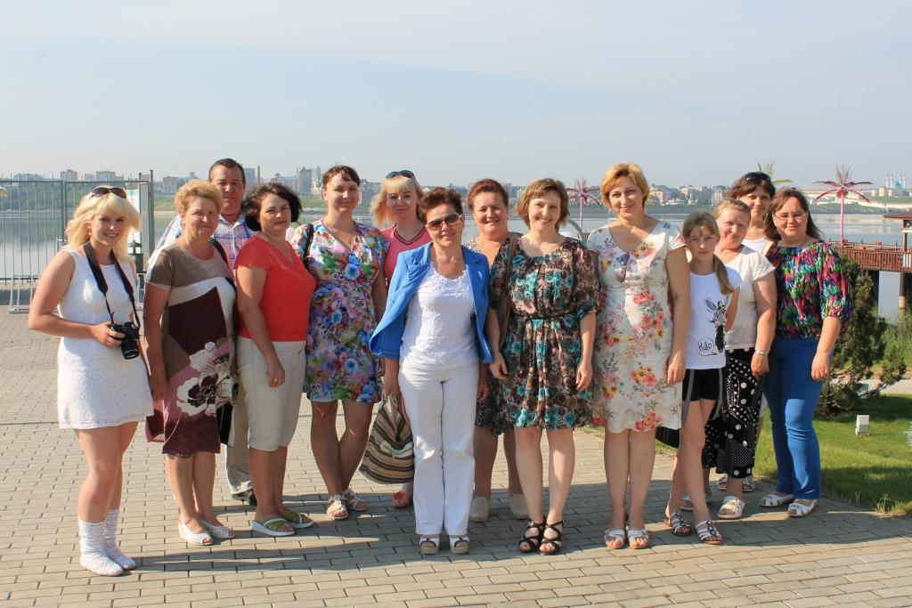

В этот день мы совершили обзорную экскурсию по городу. Мы совершили удивительное перемещение во времени из Старо - Татарской слободы и мечети Марджани, посмотрели историческую часть города и познакомились с многочисленными храмами: Крестовоздвиженский храм, образцом русского барокко – Собор Петра и Павла. Затем мы окунулись в более современную Казань с осмотром развлекательного комплекса «Туган -Авылым», прошли по улице Кремлевской, пргуливаясь по Университетскому городку слушали с наслаждением рассказы о Казанском Государственном Университете и современной истории Казани, об Универсиаде 2013 года.

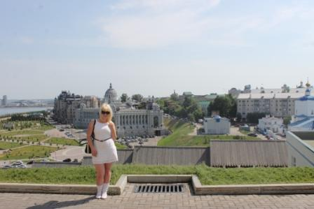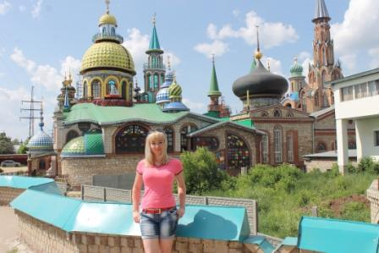
Далее нас ждала удивительная экскурсия в Казанский Кремль – белокаменную крепость, сердце города, памятник всемирного наследия ЮНЕСКО. Там мы посетили мечеть Кул Шариф, башню Сююмбике, Благовещенский собор.

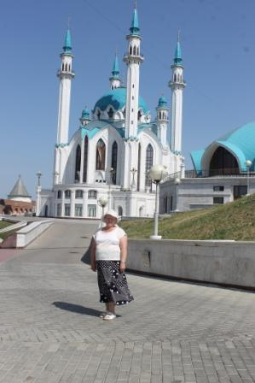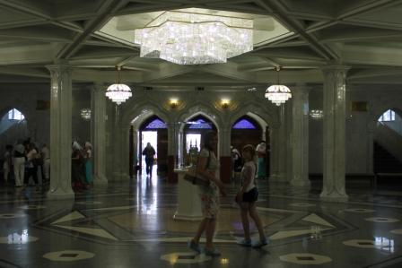

После обеденного перерыва, с дегустацией национальных блюд, мы отправились за город в Раифский мужской Богородицкий монастырь. В 30 километрах от Казани расположен известный на весь мир Раифский монастырь. В стенах монастыря хранится святыня христианской религии – копия иконы Грузинской Божьей матери. Сам монастырь окружен богатым хвойным лесом, прогулка по территории монастыря сравнима с лечебной процедурой, в святом источнике мы набрали святой воды. Неотъемлемой частью Раифского монастыря является знаменитый квартет «Притча» - участники многочисленных международных фестивалей и конкурсов. Нам посчастливилось в этот день послушать их незабываемое православное духовное песнопение.
По возвращении в Казань мы заехали в Храм Всех религий или Вселенский храм. Удивительно, что на одной территории в полной гармонии и единении находятся мусульманская мечеть, православный храм, иудейская синагога, пагода. Это сооружение задумано автором как музей религий. К сожалению, автор в феврале 2013 года умер и на данный момент решается судьба этого храма.
Благодарим профсоюз за работу, за организацию этого праздника. Эта поездка навсегда оставит незабываемый отпечаток в Нашей памяти.

